Prénom : ................................ | Date : ...................................................................................

 | Je compte jusqu’à… 70 (04)

- Combien y a-t-il de cubes ? (Ecris la bonne réponse)

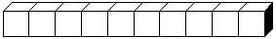  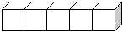 |  |  |  |  |  | 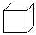
15 |  |  | 25 |  |  | 36
36 |  |  | 35 |  |  | 33
44 |  |  | 55 |  |  | 47
51 |  |  | 53 |  |  | 46
66 |  |  | 69 |  |  | 64
65 |  |  | 66 |  |  | 62

